# Povezivanje Angular-a I Node.js-a tutorijal

1. U command promptu pokrenuti sledecu komandu:

npm install -g @angular/cli

1. Postaviti se na folder u kome zelimo da nam se nalazi aplikacija
2. U command promptu pokrenuti sledecu komandu:  
   ng new {ime aplikacije}  
   npr. ng new my-app
3. U folderu my-app u fajlu .angular-cli promeniti vrednost atributa outDir u :

"outDir": "../client",

1. U command promptu pokrenuti sledecu komandu:  
   npm init
2. Odgovoriti na postavljena pitanja (entry point nazvati index.js). Dijalog bi trebao da izgleda kao na slici:

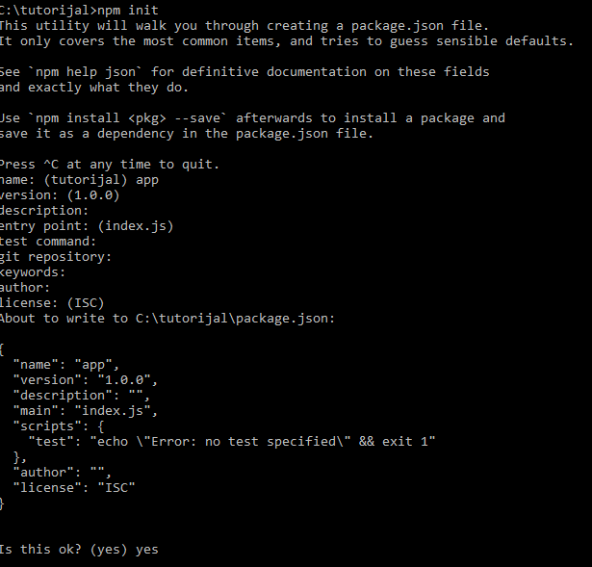

1. Instalirati potrebne dodatke sa: npm install express body-parser cors mysql –save
2. Otvoriti folder u kome ste instalirali angular deo aplikacije
3. U command promptu pokrenuti sledecu komandu:  
   ng build
4. Vratiti se u koreni folder aplikacije
5. Kreirati index.js file sa sledecim sadrzajem:

**const** express **=** require**(**'express'**);**

**const** path **=** require**(**'path'**);**

**const** bodyParser **=** require**(**'body-parser'**);**

**const** app **=** express**();**

**const** port **=** 3000**;**

**const** cors **=** require**(**'cors'**);**

app**.**use**(**cors**());**

app**.**use**(**express**.static(**path**.**join**(**__dirname**,** 'client'**)));**

app**.**use**(**bodyParser**.**json**());**

app**.**use**(**bodyParser**.**urlencoded**({**exptended**:** **false}));**

app**.**listen**(**port**,** **function(){**

console**.**log**(**"Server is running on port " **+** port**);**

**});**

1. U command promptu pokrenuti sledecu komandu:  
   node index.js
2. U browseru otvoriti sledecu adresu: <http://localhost:3000/>

Trebalo bi da se dobije nesto ovako

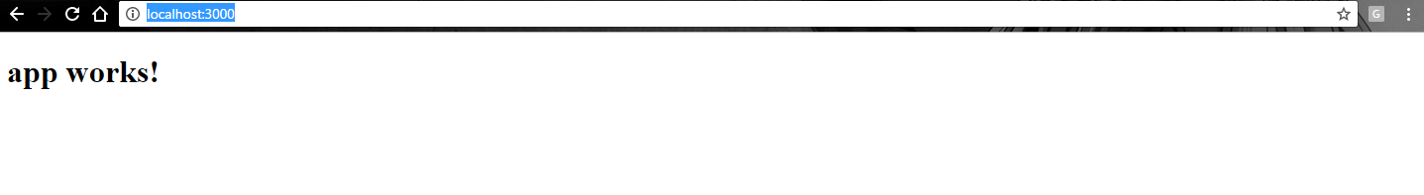

1. Pri svakom pokretanju aplikacije potrebno je prvo buildovati angular aplikaciju sa ng build i zatim pokrenuti server sa node index.js

VAZNA NAPOMENA: Zbog velicine celog projekta na svn-u cemo cuvati samo sledece fajlove i foldere:  
  
-routes folder koji sadrzi serversko rutiranje

-index.js koji sadrzi glavni deo server

-src folder iz foldera u kome smo kreirali angular aplikaciju koji sadrzi glavni deo angulara